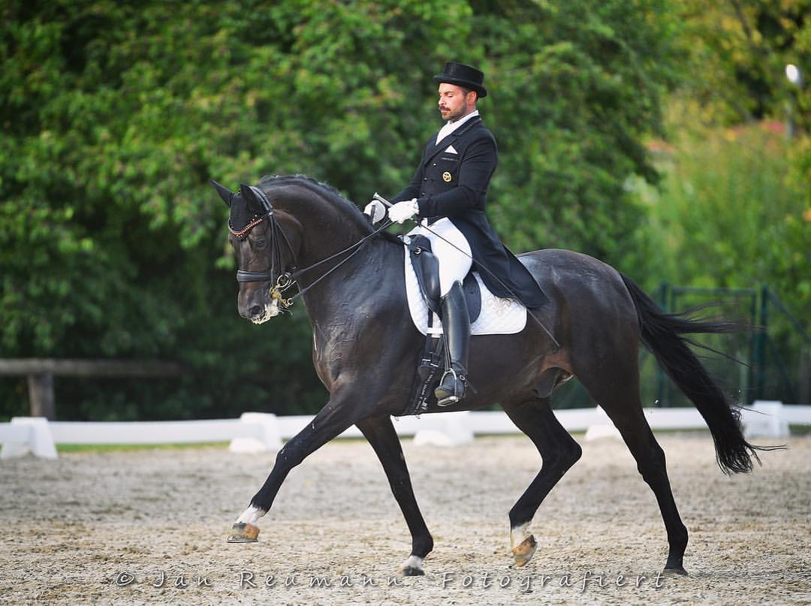

*Albert Pedram ist in der Dressur bis zur Klasse S\*\*\* siegreich, und konnte sich 2018 das Goldene Reitabzeichen erreiten. Weiterhin konnte er schon zahlreiche Pferde bis zur schweren Klasse ausbilden.*

Dressurlehrgang bei Albert Pedram

Am 19. Und 20. Januar

beim RFVO Beerfelden

Reiter aller Leistungs- und Altersklassen, die ihr Pferd sicher in allen drei Gangarten bewegen können sind beim Lehrgang willkommen.

Die Kosten betragen 50€ pro Einzeleinheit, für beide Tage 100€. Für Nichtmitglieder fallen zusätzlich10€ Platznutzungsgebühr an.

Um verbindliche Anmeldung wird bis 07.01. bei Celine Beisel (Email: [celine.beisel@t-online.de](mailto:celine.beisel@t-online.de)) gebeten.